︵裝釘線︶  ………………………………………………………………… | 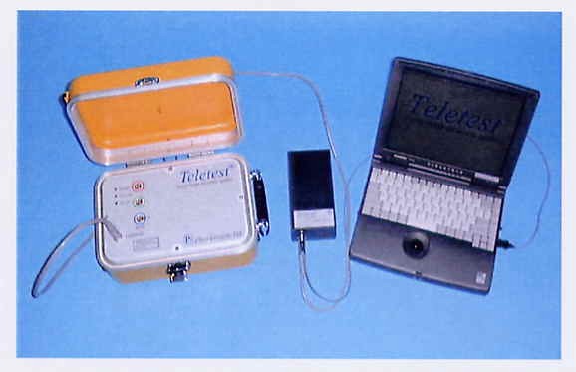  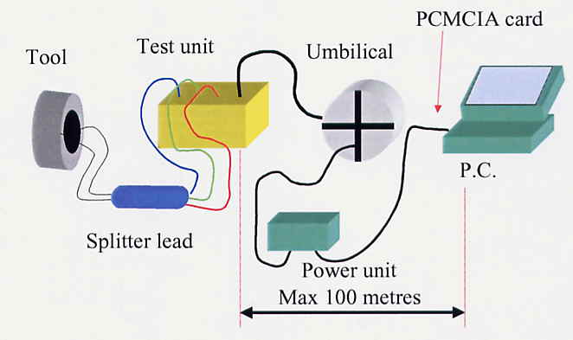  行政院所屬各機關因公出國人員出國報告書  出國類別：( 考察 )  線上管線缺陷之非破壞快速篩選技術  服務機關：中油公司煉製事業部高雄煉油廠安環組  出國人職稱：工程師  姓名：林銘坤  出國地點：英國  出國期間：94/ 6/18～94/ 6/24  報告日期：94/ 9/20

出國人員報告用紙  ………………………………………………………………… | 目次
出國人員報告用紙  ………………………………………………………………… | 一、目的 1
出國人員報告用紙  ………………………………………………………………… | 二、過程 1
出國人員報告用紙  ………………………………………………………………… | 導波檢測技術(The Welding Institution英國) 1
出國人員報告用紙  ………………………………………………………………… | 三、心得 15
出國人員報告用紙  ………………………………………………………………… | 四、建議 17
出國人員報告用紙  ………………………………………………………………… | 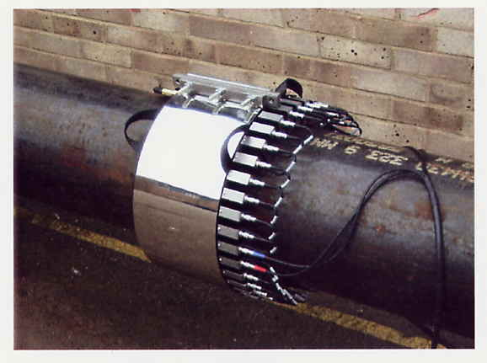

出國人員報告用紙  ………………………………………………………………… | 一、 目的
出國人員報告用紙  ………………………………………………………………… | 本次出國考察主要目的為: 參訪與討論用於管線檢測
出國人員報告用紙  ………………………………………………………………… | 快速篩選（Screen）之非破壞檢測技術及相關檢測儀器發
出國人員報告用紙  ………………………………………………………………… | 展情形，並了解國外新發展檢測儀器及技術之應用情形，
出國人員報告用紙  ………………………………………………………………… | 以吸取相關經驗，以便未來本廠檢查技術之規劃及引進。
出國人員報告用紙  ………………………………………………………………… | 希望藉此提昇未來檢測技術之有效性及可靠性，確保工廠設
出國人員報告用紙  ………………………………………………………………… | 備操作之完整性及可靠度，並進一步增進檢測之速度，縮
出國人員報告用紙  ………………………………………………………………… | 短檢測時間。
出國人員報告用紙  ………………………………………………………………… | 二、 過 程
出國人員報告用紙  ………………………………………………………………… | 本次拜訪的公司為英國的TWI(The Welding Institution)公司
出國人員報告用紙  ………………………………………………………………… | 。該公司位於英國劍橋Granta Park，主要的技術服務範圍
出國人員報告用紙  ………………………………………………………………… | 為銲接、冶金、材料、腐蝕、訓練、NDT、RBI等，個人報
出國人員報告用紙  ………………………………………………………………… | 告內容主要針對NDT領域中，目前於國外較新發展，使用
出國人員報告用紙  ………………………………………………………………… | 於管線快速篩選的非破檢測技術---導波（Guided Wave）
出國人員報告用紙  ………………………………………………………………… | 檢測技術做介紹。茲敘述如下：
出國人員報告用紙  ………………………………………………………………… | (一).導波（Guided Wave）檢測技術
出國人員報告用紙  ………………………………………………………………… | 導波（Guided Wave）係一種沿特定形狀的構造物（

出國人員報告用紙  ………………………………………………………………… | 例如：管線或鐵軌)的長度（縱）方向而傳遞的超音波，它
出國人員報告用紙  ………………………………………………………………… | 不同於一般傳統超音波使用體波(Bulk Wave)來傳遞，而係
出國人員報告用紙  ………………………………………………………………… | 以超音波裡的藍姆波(Lamb Wave)來傳遞，藍姆波(Lamb
出國人員報告用紙  ………………………………………………………………… | Wave)可由薄板第一臨界角，經由上下表面爬行波（Creep
出國人員報告用紙  ………………………………………………………………… | Waves）之交互作用產生（如圖一）。
出國人員報告用紙  ………………………………………………………………… | 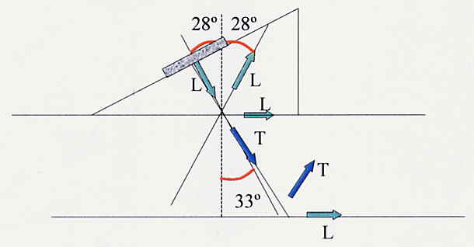
出國人員報告用紙  ………………………………………………………………… | 薄板上表面
出國人員報告用紙  ………………………………………………………………… | 薄板下表面
出國人員報告用紙  ………………………………………………………………… | 圖一 藍姆波(Lamb Wave)的產生
出國人員報告用紙  ………………………………………………………………… | 假如位於薄板上下表面所產生的爬行波（Creep Waves）
出國人員報告用紙  ………………………………………………………………… | 同相（In Phase），則產生的藍姆波(Lamb Wave)稱為不對稱
出國人員報告用紙  ………………………………………………………………… | （Asymmetric，簡稱A藍姆波）藍姆波(Lamb Wave)，相反地
出國人員報告用紙  ………………………………………………………………… | 地，假如不同相（Anti-Phase）則產生的藍姆波(Lamb Wave)
出國人員報告用紙  ………………………………………………………………… | 稱為對稱（Symmetric，簡稱S藍姆波）藍姆波(Lamb Wave)
出國人員報告用紙  ………………………………………………………………… | （如圖二）。

出國人員報告用紙  ………………………………………………………………… | 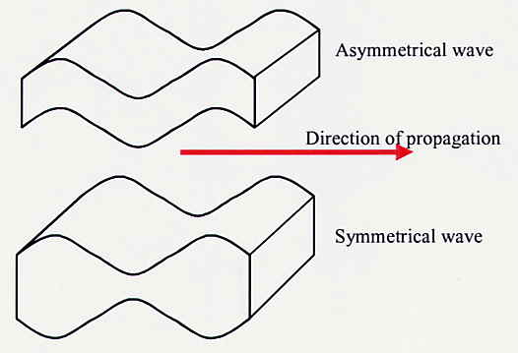
出國人員報告用紙  ………………………………………………………………… | 圖二 不對稱及對稱型藍姆波(Lamb Wave)
出國人員報告用紙  ………………………………………………………………… | 藍姆波與體波(Bulk Wave)最大之差異為藍姆波會受它所傳
出國人員報告用紙  ………………………………………………………………… | 遞介質邊界（Boundary）之影響，粒子於邊界（Boundary）位移
出國人員報告用紙  ………………………………………………………………… | 位移現象非常複雜。藍姆波有頻散現象，其傳遞速度會
出國人員報告用紙  ………………………………………………………………… | 隨頻率、波模態及板厚而變，因此較複雜。導波利用干
出國人員報告用紙  ………………………………………………………………… | 涉原理來抑制不要的模態（Mode），並強化所選用的藍姆
出國人員報告用紙  ………………………………………………………………… | 波於管件中傳遞。產生於管線上的導波有三種不同模態
出國人員報告用紙  ………………………………………………………………… | （Mode），分別為縱波【Longitudinal（L）Wave】、扭轉
出國人員報告用紙  ………………………………………………………………… | 波【Torsional（T）Wave】、撓曲波【Flexural（F）Wave】
出國人員報告用紙  ………………………………………………………………… | ，如圖三，從管端來看縱波可視為係沿管線以鼓脹方式傳

出國人員報告用紙  ………………………………………………………………… | 遞，扭轉波可視為係沿管線以扭轉方式傳遞，撓曲波可視
出國人員報告用紙  ………………………………………………………………… | 為係沿管線以撓曲方式傳遞，如圖四，Teltest系統係採用
出國人員報告用紙  ………………………………………………………………… | 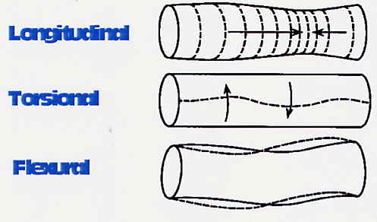
出國人員報告用紙  ………………………………………………………………… | 圖三 管線上的三種不同模態導波
出國人員報告用紙  ………………………………………………………………… | 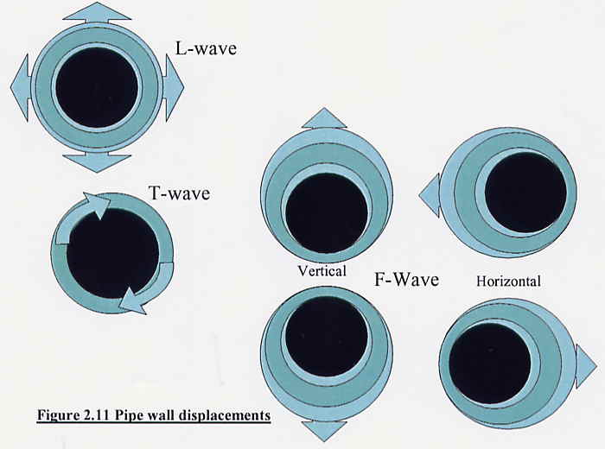
出國人員報告用紙  ………………………………………………………………… | 圖四 管壁位移模式

出國人員報告用紙  ………………………………………………………………… | L（0,2）縱波模態進行管線檢測。藍姆波波速不同於傳統
出國人員報告用紙  ………………………………………………………………… | 體波，會隨頻率、波式、管徑及管厚之不同而變化，其變
出國人員報告用紙  ………………………………………………………………… | 化情形以頻散曲線（Dispersion Curve）表示，如圖五（
出國人員報告用紙  ………………………………………………………………… | 每一個不同管徑及管厚皆有一不同之頻散曲線），從該頻  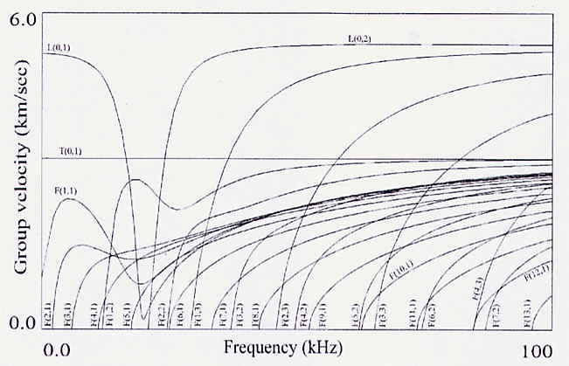
出國人員報告用紙  ………………………………………………………………… | 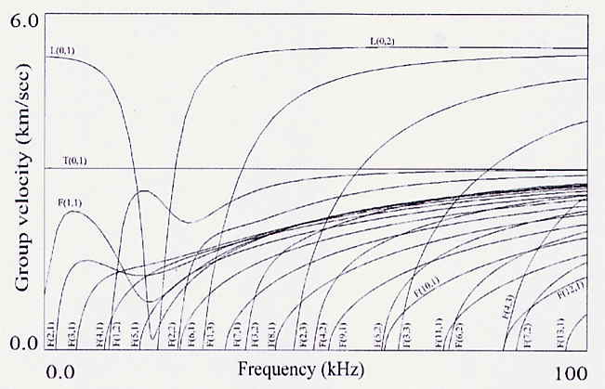
出國人員報告用紙  ………………………………………………………………… | 圖五 特定管徑及管厚頻散曲線圖
出國人員報告用紙  ………………………………………………………………… | 散曲線圖可發現其中標示著一些特性：（1）頻率增加，存
出國人員報告用紙  ………………………………………………………………… | 在的波式數量也隨著增加（2）T-Waves非頻散，其速度固
出國人員報告用紙  ………………………………………………………………… | 定不隨頻率而變（3）L（0,2）及F（1,3）於某一頻率範
出國人員報告用紙  ………………………………………………………………… | 圍，其速度接近固定不隨頻率而變，Guided Wave係使用
出國人員報告用紙  ………………………………………………………………… | 頻散曲線中，速度接近固定不隨頻率而變的模態部分，並
出國人員報告用紙  ………………………………………………………………… | 且抑制不要的模態。Guided Wave因使用的頻率較體波低

出國人員報告用紙  ………………………………………………………………… | ，因此衰減較小，但Guided Wave除傳統體波因吸收及散
出國人員報告用紙  ………………………………………………………………… | 射所造成之衰減外，他也會因音波通過管線的內外表面造
出國人員報告用紙  ………………………………………………………………… | 成洩漏衰減，如圖六，因此如果塗覆層緊覆於管線或內容
出國人員報告用紙  ………………………………………………………………… | 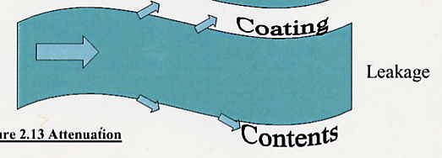
出國人員報告用紙  ………………………………………………………………… | 圖六 導波從管壁邊界的洩漏衰減
出國人員報告用紙  ………………………………………………………………… | 物很黏，Guided Wave會很快衰減殆盡，如此會嚴重地減
出國人員報告用紙  ………………………………………………………………… | 少一次可檢測長度，增加檢查時間及困難度。因為Guided
出國人員報告用紙  ………………………………………………………………… | Wave的音速會隨頻率而變，因此管厚改變，不論管厚減薄
出國人員報告用紙  ………………………………………………………………… | （例如腐蝕）或增加（例如銲冠），都將造成Guided Wave
出國人員報告用紙  ………………………………………………………………… | 的音速改變，而形成反射回波，如圖七及圖八，該反射回
出國人員報告用紙  ………………………………………………………………… | 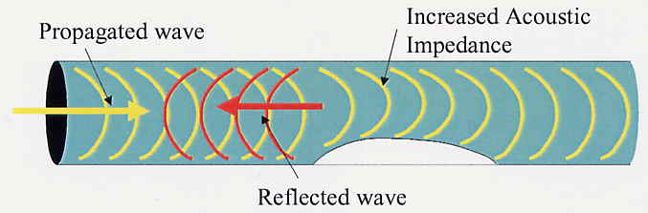
出國人員報告用紙  ………………………………………………………………… | 反射回波
出國人員報告用紙  ………………………………………………………………… | 圖七管壁減薄導波的反射回波

圈縫銲道
出國人員報告用紙  ………………………………………………………………… | 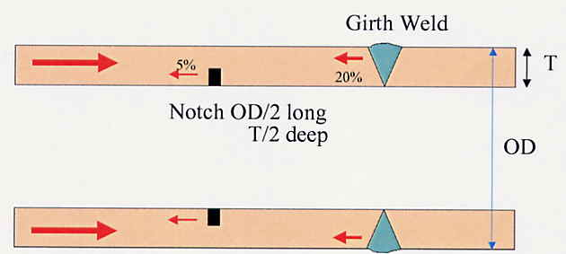
出國人員報告用紙  ………………………………………………………………… | 圖八圈縫銲道導波的反射回波
出國人員報告用紙  ………………………………………………………………… | 波經由信號分析、判讀過程，判斷管線缺陷或腐蝕情形，
出國人員報告用紙  ………………………………………………………………… | 以便針對該有缺陷或腐蝕區域，以其他非破壞檢測法進一
出國人員報告用紙  ………………………………………………………………… | 步決定其嚴重度。當Guided Wave用於檢查腐蝕減薄情況
出國人員報告用紙  ………………………………………………………………… | 時，反射回波的振幅與管厚腐蝕截面積成正比，亦即與腐
出國人員報告用紙  ………………………………………………………………… | 蝕的l/d比率成正比，如圖九，因此一寬而窄的腐蝕區域
出國人員報告用紙  ………………………………………………………………… | 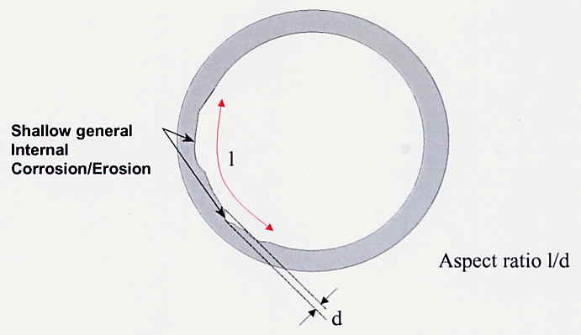
出國人員報告用紙  ………………………………………………………………… | 圖九管壁腐蝕l/d比

出國人員報告用紙  ………………………………………………………………… | 與一窄而深的腐蝕區域，其Guided Wave反射回波的振幅
出國人員報告用紙  ………………………………………………………………… | 相當。導波基本檢測方式為：（1）使用環狀陣列式探頭，
出國人員報告用紙  ………………………………………………………………… | 以對稱方式裝設於待檢測管線外壁上（2）利用脈衝回波
出國人員報告用紙  ………………………………………………………………… | 法讓特定藍姆波沿著所欲檢測之管線傳遞（3）當遇到缺
出國人員報告用紙  ………………………………………………………………… | 陷或音阻抗改變區域，即產生回波信號（4）經由分析、
出國人員報告用紙  ………………………………………………………………… | 比對、判讀該回波信號，判斷管線缺陷或腐蝕情形。
出國人員報告用紙  ………………………………………………………………… | Teltest導波檢測系統，如圖十，其中Tool部分包含探
出國人員報告用紙  ………………………………………………………………… | 圖十Teltest導波檢測系統圖
出國人員報告用紙  ………………………………………………………………… | 頭，檢測時用於將管線整圈包住，導波會同時由探頭二側
出國人員報告用紙  ………………………………………………………………… | 傳遞，如圖十一，亦即一次可同時檢查探頭二側管線，可
出國人員報告用紙  ………………………………………………………………… | 檢測長度依衰減情況而定，一般一次約可檢查40m~60m（

出國人員報告用紙  ………………………………………………………………… | 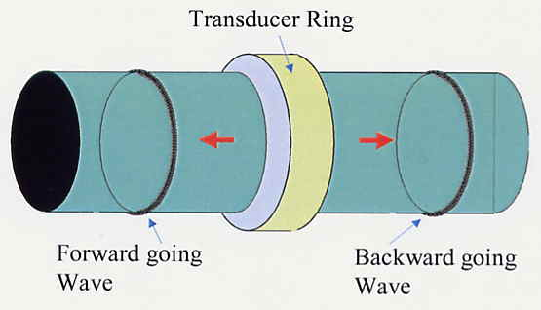
出國人員報告用紙  ………………………………………………………………… | 圖十一軸-對稱波的傳遞
出國人員報告用紙  ………………………………………………………………… | 每側各20m~30m），管線上對稱特徵部位（例如圈縫銲道及
出國人員報告用紙  ………………………………………………………………… | 法蘭）會反射對稱波，但不對稱特徵部位則不會反射對稱
出國人員報告用紙  ………………………………………………………………… | 波，相反地它們會反射撓區波，特別是F（1,3）型式，如
出國人員報告用紙  ………………………………………………………………… | 圖十二，信號判讀必須經由經驗逐步累積、驗證，才會有  反射軸-對稱波
出國人員報告用紙  ………………………………………………………………… | 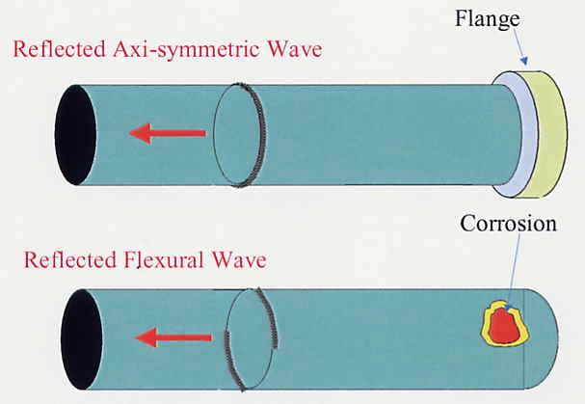
出國人員報告用紙  ………………………………………………………………… | 反射撓曲波
出國人員報告用紙  ………………………………………………………………… | 圖十二反射回波的模態

出國人員報告用紙  ………………………………………………………………… | 信心並減少誤判之可能，初期可由以下五個步驟開始著手
出國人員報告用紙  ………………………………………………………………… | ：（1）量測衰減（2）建立導波DAC曲線，如圖十三（3）
出國人員報告用紙  ………………………………………………………………… | 幾何形狀所造成之信號，如圖十四（4）分辨假信號（5）
出國人員報告用紙  ………………………………………………………………… | 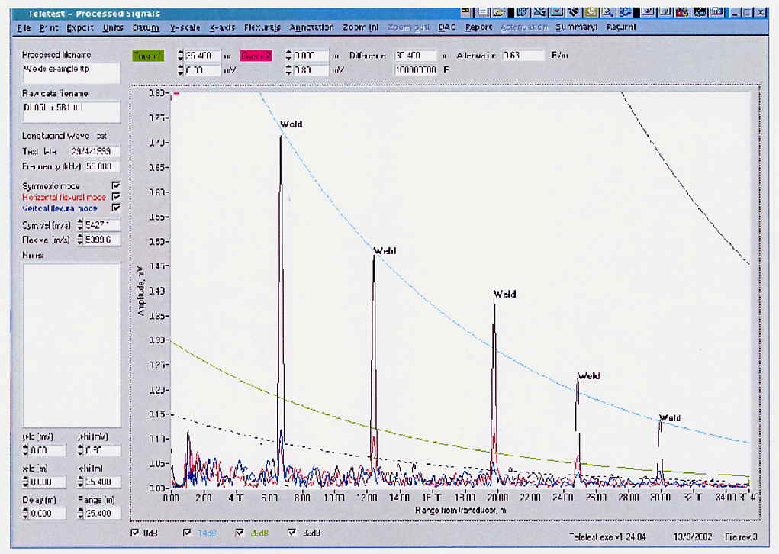
出國人員報告用紙  ………………………………………………………………… | DAC曲線
出國人員報告用紙  ………………………………………………………………… | 圖十三導波DAC曲線
出國人員報告用紙  ………………………………………………………………… | 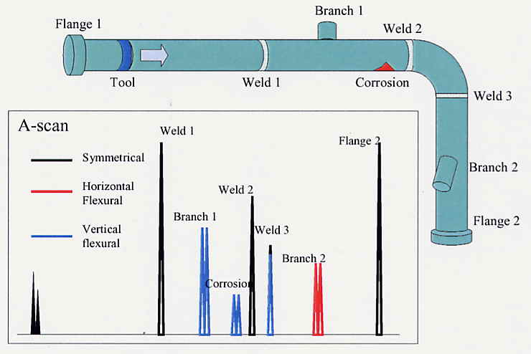
出國人員報告用紙  ………………………………………………………………… | 圖十四幾何形狀所造成之回波信號

出國人員報告用紙  ………………………………………………………………… | 分辨幻影信號，導波檢測A-Scan信號如圖十五，下表列一
出國人員報告用紙  ………………………………………………………………… | 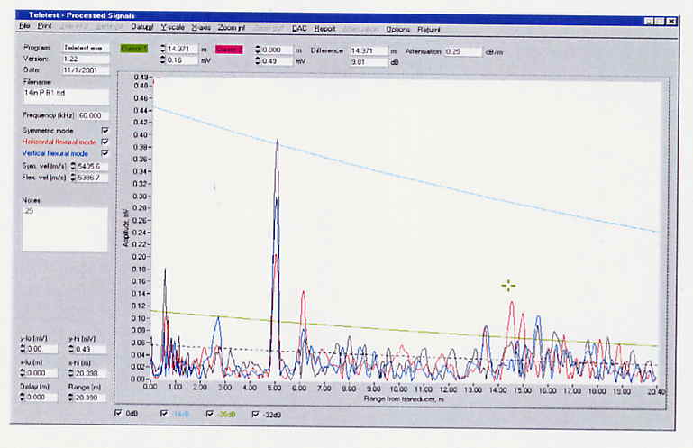
出國人員報告用紙  ………………………………………………………………… | 銲道
出國人員報告用紙  ………………………………………………………………… | 壁厚腐蝕
出國人員報告用紙  ………………………………………………………………… | 圖十五導波檢測A-Scan信號圖
出國人員報告用紙  ………………………………………………………………… | 些影響導波檢測難易程度的因素，從表中可概略了解哪些管
出國人員報告用紙  ………………………………………………………………… | 線以導波進行檢測較可行，以作為選擇初期檢測管線的參考
出國人員報告用紙  ………………………………………………………………… | 難易程度 | 管線表面情況 | 管線內容物 | 管線形式
出國人員報告用紙  ………………………………………………………………… | 易 | 裸管 | 氣體 | 直管
出國人員報告用紙  ………………………………………………………………… |  | 油漆塗覆平順
出國人員報告用紙  ………………………………………………………………… |  | 包覆 | 水 | 彎管（Bends）
  油漆塗覆平順
  油漆塗覆平順
出國人員報告用紙  ………………………………………………………………… |  | 較輕微點蝕 | 低黏度液體 | 管支撐（Brackets）
出國人員報告用紙  ………………………………………………………………… |  | 較嚴重點蝕
出國人員報告用紙  ………………………………………………………………… | 難 | 混泥土包覆 | 臘狀液體 | 好幾個彎管（Bends）

出國人員報告用紙  ………………………………………………………………… | 國外Teltest檢測儀器及現場實際檢測情形，如圖十六-1
出國人員報告用紙  ………………………………………………………………… | 及圖十六-2
出國人員報告用紙  ………………………………………………………………… | 探頭激發器 信號分析電腦
出國人員報告用紙  ………………………………………………………………… | 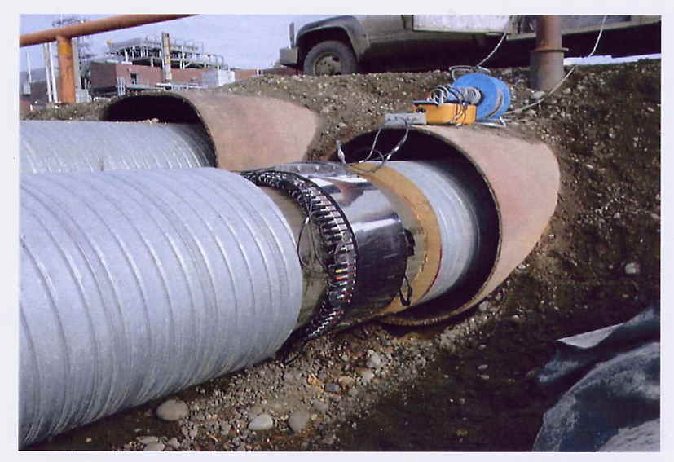  圖十六-1 Teltest導波檢測儀器
出國人員報告用紙  ………………………………………………………………… | 探頭
出國人員報告用紙  ………………………………………………………………… | 圖十六-2 Teltest檢測跨越道路套桶內管線之情形

出國人員報告用紙  ………………………………………………………………… | 導波理論相當複雜、困難，理解不易，但是藉由與傳統超
出國人員報告用紙  ………………………………………………………………… | 音波的比較（如下表），可對導波有一初步而基本的認識，
出國人員報告用紙  ………………………………………………………………… | 並同時可了解其優、缺點。
出國人員報告用紙  ………………………………………………………………… | 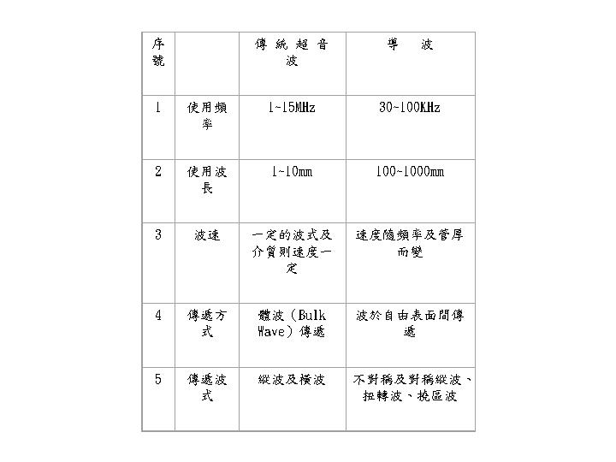

出國人員報告用紙  ………………………………………………………………… | 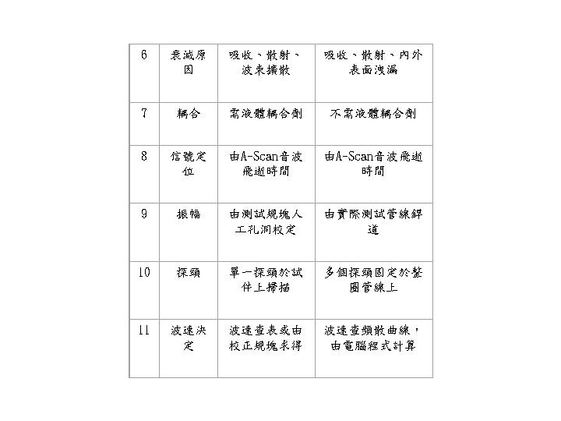
出國人員報告用紙  ………………………………………………………………… | 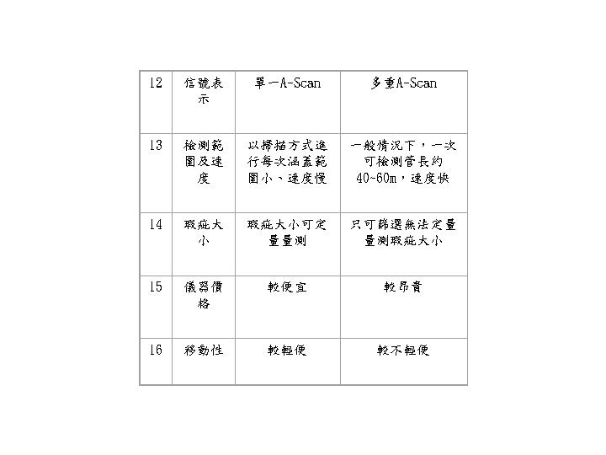

出國人員報告用紙  ………………………………………………………………… | 三、 心得：
出國人員報告用紙  ………………………………………………………………… | 較先進非破壞檢測技術及儀器之研究發展，一般都
出國人員報告用紙  ………………………………………………………………… | 朝向增加靈敏度、增加準確性、節省檢測時間、人力及費
出國人員報告用紙  ………………………………………………………………… | 用、提高檢測之可靠度等。國內由於市場小，研究發展環
出國人員報告用紙  ………………………………………………………………… | 境不佳，因此長久以來，對於較先進非破壞檢測技術及儀
出國人員報告用紙  ………………………………………………………………… | 器之研究發展，皆未見任何成效，反觀國外（特別是英、
出國人員報告用紙  ………………………………………………………………… | 美、德、日），每年皆有舊儀器更新型式或新儀器開發出來
出國人員報告用紙  ………………………………………………………………… | 來，如此不斷地提升較先進非破壞檢測之技術，以增進工
出國人員報告用紙  ………………………………………………………………… | 場之操作安全性。
出國人員報告用紙  ………………………………………………………………… | 以石化工業來講，管線的檢查一直是檢查人員的一
出國人員報告用紙  ………………………………………………………………… | 大挑戰，主要原因係由於管線數量龐大檢查比率有限、位
出國人員報告用紙  ………………………………………………………………… | 置高高低低有些須配合搭架、管線太多不易找尋、部分管
出國人員報告用紙  ………………………………………………………………… | 線有包覆須配合拆包覆、部分管線檢查空間太小等，因此
出國人員報告用紙  ………………………………………………………………… | 檢查不易。雖然如此，從整個工場的安全來講，不但不能
出國人員報告用紙  ………………………………………………………………… | 不顧管線安全，更須想盡辦法克服檢查的困難，以增進管
出國人員報告用紙  ………………………………………………………………… | 線的安全，因此近幾年來，國外較具規模之非破壞檢測公
出國人員報告用紙  ………………………………………………………………… | 司或研究機構，皆不虞餘力投入不少人力物力進行管線檢
出國人員報告用紙  ………………………………………………………………… | 查相關技術開發研究，導波（Guided Wave）就是其中一項

出國人員報告用紙  ………………………………………………………………… | 已逐步被運用於管線檢查技術的研究成果，雖然該技術僅
出國人員報告用紙  ………………………………………………………………… | 是一種篩選技術，無法很準確的檢查出局部區域的腐蝕情
出國人員報告用紙  ………………………………………………………………… | 況，但是透過該技術可快速的篩選出大範圍管線須進一步
出國人員報告用紙  ………………………………………………………………… | 檢查的區域（以其它非破壞檢測技術決定其嚴重度），大
出國人員報告用紙  ………………………………………………………………… | 大增加檢測範圍及縮短檢測時間，並且可於不須搭架及拆
出國人員報告用紙  ………………………………………………………………… | 除（或局部拆除）包覆情況下執行檢測。如此不僅可增加
出國人員報告用紙  ………………………………………………………………… | 管線檢查比率，且能有效的減少檢查時間並相當程度降低
出國人員報告用紙  ………………………………………………………………… | 維修費用，於目前人力趨於精簡、老化情況下，導波
出國人員報告用紙  ………………………………………………………………… | （Guided Wave）管線檢測技術確是一值得研究採用的技術。
出國人員報告用紙  ………………………………………………………………… | 雖然，導波（Guided Wave）管線檢測技術有相當多
出國人員報告用紙  ………………………………………………………………… | 的優點值得研究採用，但是它也存在一些問題待克服，首
出國人員報告用紙  ………………………………………………………………… | 先，因為該技術訊號分析較複雜、困難，因此需要時間逐
出國人員報告用紙  ………………………………………………………………… | 步摸索，以累積現場實務經驗，建立一套有信心且可行的
出國人員報告用紙  ………………………………………………………………… | 分析方式，以減少誤判，其次，由於人力精簡，尚待整合
出國人員報告用紙  ………………………………………………………………… | 出具有特殊專業能力的專人進行該技術專門之測試研究，
出國人員報告用紙  ………………………………………………………………… | 以建立完整的導波檢測技術，另外，由於儀器價格不便宜
出國人員報告用紙  ………………………………………………………………… | 且技術複雜，目前在國內可能不易找到願意投資的協力廠
出國人員報告用紙  ………………………………………………………………… | 商，因此長遠來看持續性尚待努力。

出國人員報告用紙  ………………………………………………………………… | TWI近期針對Teltest Guided Wave儀器探頭及檢
出國人員報告用紙  ………………………………………………………………… | 測靈敏度方面進行一些改善，將有助於Guided Wave管線
出國人員報告用紙  ………………………………………………………………… | 檢測技術之提升，並期待該技術能繼續不斷研究發展，以
出國人員報告用紙  ………………………………………………………………… | 不斷提升其檢測實用性。
出國人員報告用紙  ………………………………………………………………… | 四、建議：
出國人員報告用紙  ………………………………………………………………… | 1、建立管線導波（Guided Wave）檢測技術並落實於實際
出國人員報告用紙  ………………………………………………………………… | 現場檢測上，將有助於提升本公司工廠持續操作之安全
出國人員報告用紙  ………………………………………………………………… | 性及可靠性，並可做為延長開放或替代檢查之替代檢查
出國人員報告用紙  ………………………………………………………………… | 方法之一種。
出國人員報告用紙  ………………………………………………………………… | 2、配合公司縮短停爐大修時間之政策，未來待技術成熟穩
出國人員報告用紙  ………………………………………………………………… | 定，可將管線導波（Guided Wave）檢測技術，規劃作
出國人員報告用紙  ………………………………………………………………… | 定，可將管線導波（Guided Wave）檢測技術，規劃作
出國人員報告用紙  ………………………………………………………………… | 為線上管線檢測之一種方法，以減少停爐檢查及維修時
出國人員報告用紙  ………………………………………………………………… | 間。
出國人員報告用紙  ………………………………………………………………… | 3、工場間涵洞管線因限於空間位置關係，不易進入檢查，
出國人員報告用紙  ………………………………………………………………… | 未來待技術成熟穩定，亦可將管線導波（Guided Wave）
出國人員報告用紙  ………………………………………………………………… | 檢測技術運用於工場間涵洞管線之檢查，以減少管線檢

出國人員報告用紙  ………………………………………………………………… | 查死角，確保工場操作安全。
出國人員報告用紙  ………………………………………………………………… | 4、公司或煉製事業部應建立較高階檢測技術之人力及物
出國人員報告用紙  ………………………………………………………………… | 力之整合制度，培養較高階檢測技術之專責單位，避免
出國人員報告用紙  ………………………………………………………………… | 資源分散及浪費，以便全心投入較高階先進檢測技術之
出國人員報告用紙  ………………………………………………………………… | 領域，並輔導使用於各工廠中，確保各工場操作安全性
出國人員報告用紙  ………………………………………………………………… | 及持續性。

